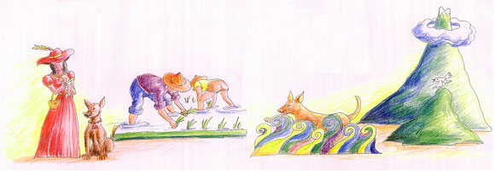
1.尾穗濟世
主題提供者：黃詩涵小姐 | 花燈製作者：邱創定先生  TEL:02-24514872 0955-930699  chiu@24514872.idv.tw
花燈贊助者： | 尺寸：(W)15公尺×(D)2.5公尺×(H)3公尺
內容：女媧補天 喜鵲叼石 滂沱大雨 百姓受苦 犬神送穀
喜鵲贖罪 春耕夏耘 秋收冬藏 開心搖尾 歡喜人間

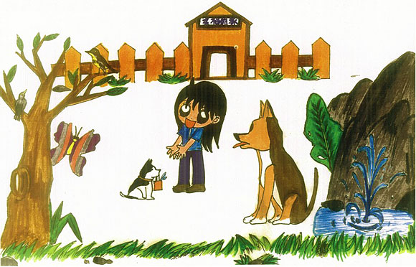
2.靈犬來福
主題提供者：陳俐穎小姐 | 花燈製作者：莊佰鎮先生  TEL:07-8217020 07-8225226 0919242919  cpc.c0919@msa.hinet.net
花燈贊助者： | 尺寸：(W)15公尺×(D)2.5公尺×(H)2公尺
內容：狗自古以來就是人類最忠實的朋友，不管我們如何的貧賤富貴，牠們總是陪伴我們形影不離，帶給我們無限的歡樂。

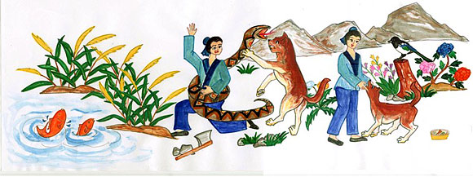
3.咋蛇救主
主題提供者：曾永義先生、謝莊雅婷小姐 | 花燈製作者：謝莊雅婷小姐  TEL:02-28728997 0911-450508  lu_cky73@yahoo.com.tw
花燈贊助者： | 尺寸：(W)12公尺×(D)2.5公尺×(H)2公尺
內容：取材晉朝民間故事，敘述吳華隆養犬，某日到江邊伐荻為大蛇盤繞，犬奮咋蛇，蛇死隆悶絕，犬為不食，比隆復甦始食。
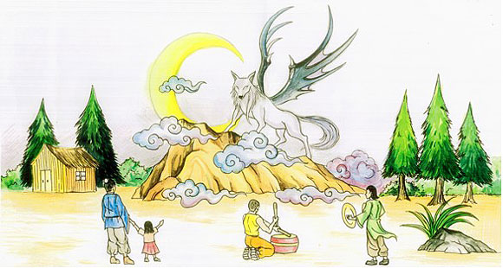
4.天狗蝕月
主題提供者：莊錦祿先生 | 花燈製作者：莊錦祿先生  TEL:03-3230115 0933146255  victorf42001@yahoo.com.tw
花燈贊助者： | 尺寸：(W)12公尺×(D)3.5公尺×(H)3.5公尺
內容：從前人不懂月蝕的天體現象，以為月亮被玉皇大帝所飼養的天狗吃掉， 故以敲鑼打鼓方式驅趕。

5.想當太陽的小狗
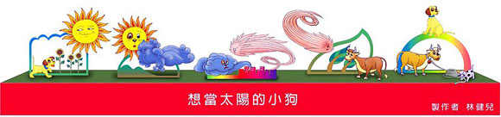
主題提供者：陳淑英小姐 | 花燈製作者：林健兒先生  TEL:02-29146490 0933-737147  ltnlin@yahoo.com.tw
花燈贊助者： | 尺寸：(W)18公尺×(D)2.5公尺×(H)2.8公尺
內容：小狗小藍覺得太陽很威風，想當太陽，結果變成太陽。太陽被烏雲遮住，又想當烏雲，烏雲被風吹散，又想當風。風吹不動牛，又想當牛。牛被麻繩弄痛了，又想當麻繩。麻繩被一隻小狗咬爛了，才發現原來最偉大的就是本來的自己。

